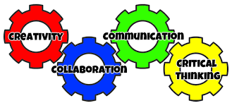

**Μία κατηγορία δεξιοτήτων είναι οι δεξιότητες μάθησης του 21ου αιώνα που αλλιώς λέγονται 4C s**. Αυτές είναι:

1. Κριτική Σκέψη = Critical Thinking
2. Συνεργασία = collaboration
3. Επικοινωνία =communication
4. Δημιουργικότητα. = creativity.

**Οι δεξιότητες μάθησης έχουν πάρει το όνομα τους από τις αντίστοιχες αγγλικές λέξεις οι οποίες περιγράφουν τα αντίστοιχα soft skills**

1. Η κριτική σκέψη μας κάνει να αμφισβητούμε τους ισχυρισμούς και να αναζητούμε την αλήθεια.
2. Η συνεργασία μας διδάσκει ότι οι ομάδες μπορούν να δημιουργήσουν κάτι μεγαλύτερο και καλύτερο από ό, τι μπορούμε μόνοι μας.
3. Η επικοινωνία μας κάνει να μεταφέρουμε πιο αποτελεσματικά τις ιδέες μας.
4. Η δημιουργικότητα μας κάνει να σκεφτόμαστε με τρόπο που είναι μοναδικός.

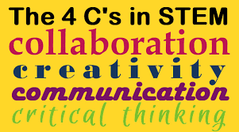

 “**STEM**” [**S**cience, **T**echnology, **E**ngineering and **M**athematics]